信息工程与软件工程学院
上机实验报告册

专 业 软件开发
班 级 软件开发2023-3
学 号 2023211001000210
姓 名 何童
课程名称 人工智能基础
教 师 邬昌兴
学 期 2025-2026学年第 1 学期

2015年11月30日

信息工程与软件工程学院上机实验报告
（第 1 次）
一、实验名称
A*搜索算法编程实践
二、实验目的及要求
- 理解搜索算法的基本流程与框架
- 理解启发式函数的设计与应用
- 对比不同启发式函数的搜索效率
三、实验环境
操作系统：Windows 11 高级语言：python 3.12.6
四、实验设计
1、实验步骤
程序执行流程图：
设计思想：
- 实现逻辑：循环遍历探索当前节点可能的下一节点，即空格与上下左右方向的位置交换后（如果可以交换）的节点状态，然后通过f(n) = h(n) + g(n)计算当前状态的到目标状态的代价cost，其中h(n)为启发式函数，计算当前状态到目标状态的可能消耗代价，g(n)为从初始状态到当前状态消耗的步数。然后将探索完成的节点加入到已探索节点队列中，新状态的节点状态若为未探索过的，则加入到未探索节点队列中等待循环探索。根据节点的代价每次优先探索代价最小的节点。直到探索到目标状态节点则返回。
- 启发式函数设计：对于八数码问题中的每个数字，计算其当前位置与目标位置的曼哈顿距离，曼哈顿距离 = |当前行 - 目标行| + |当前列 - 目标列|。然后将所有数字当前位置与目标位置的曼哈顿距离相加，结果即为启发式函数得到的代价。
- 主要源代码：
- 启发式函数代码：
def h2(node_state, end_state):
cost = 0
# 创建目标状态中各数字位置的映射表
target_positions = {}
for i in range(3):
for j in range(3):
target_positions[end_state[i][j]] = (i, j)
# 计算每个数字当前位置与目标位置的曼哈顿距离
for i in range(3):
for j in range(3):
if node_state[i][j] != 0: # 不计算空格
target_i, target_j = target_positions[node_state[i][j]]
cost += abs(i - target_i) + abs(j - target_j)
return cost
- 结束代码
if current_node.state == end_state:
end_node = current_node
break
2、调试过程及实验结果
  - 对于h1启发式函数的测试：
h1 函数通过计算当前状态与目标状态中位置不匹配的数字个数来评估距离，每发现一个不匹配的位置，代价 cost 增加 1，精度较低，无法区分不同距离的错位情况，缺乏方向性信息，不考虑数字需要移动的实际距离。
进行测试可以发现运行效率极低，下图是测试的结果，为了使结果更加直观，对于老师提供的输出代码做了一点修改。
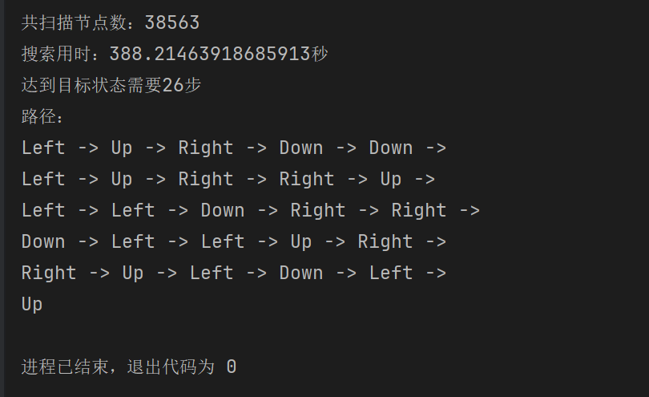
可以看到一共探索了38563个节点，花费了6分多种才找到结果。
  - 对于h2启发式函数的测试：
启发式函数h2的设计思想在前面已经提到，这里直接展示测试结果与h1进行对比。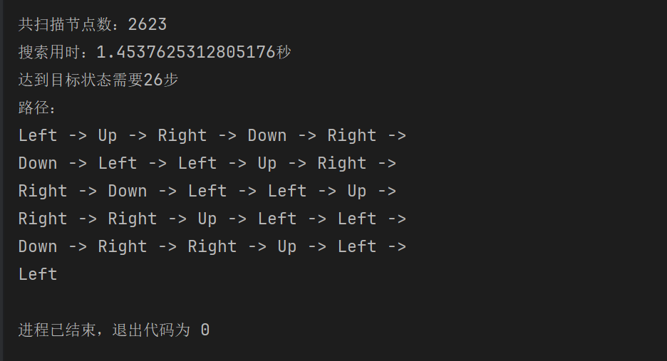
可以看到只扫描了2623个节点状态，花费1.4秒即找到了结果，与h1的结果同样需要26步。对比扫描的节点数量h1是h2的14倍，花费时间是h2的277倍。
五、小结
本次实验成功完成了 A*搜索算法的编程实践，达成了理解搜索算法框架、掌握启发式函数设计与对比效率的核心目标。通过对八数码问题的求解，清晰验证了启发式函数对 A*算法搜索效率的决定性影响。
实验结果显示，基于 “不匹配数字个数” 的 h1 函数，因缺乏对数字移动距离的精准估计，导致搜索过程中无效节点过多，最终扫描 38563 个节点、耗时超 6 分钟才完成求解；而基于曼哈顿距离的 h2 函数，能准确量化当前状态到目标状态的代价，仅扫描 2623 个节点、耗时 1.4 秒便得到相同步数的解，效率提升极为显著。这一对比充分说明，启发式函数的 “信息量” 直接决定搜索的方向性，精准的代价估计能大幅减少冗余探索。
编程过程中，我也掌握了节点状态的存储、已探索节点的去重判断等关键细节，理解了 A * 算法中 “优先探索代价最小节点” 的核心逻辑。同时发现，合理的数据结构设计（如队列排序、位置映射表）也能辅助提升算法性能。
本次实验让我深刻认识到，启发式函数的设计是启发式搜索的核心，后续可进一步尝试其他启发式函数，或优化节点存储结构，进一步探索提升算法效率的方法。

